Informacja prasowa
Hala A2
Stoisko A2-2217
Oerlikon HRSflow na targach Fakuma 2021:
Nowy system gorącokanałowy serii S dla małych elementów formowanych wtryskowo
San Polo di Piave/Włochy, wrzesień 2021 -- Na targach Fakuma 2021 firma Oerlikon HRSflow zaprezentuje nowe, niezwykle małe systemy gorącokanałowe serii S, zajmujące mało miejsca w formie. Głównym obszarem zastosowania jest produkcja małoformatowych komponentów technicznych.
W zależności od zastosowania, nowa seria S może być wyposażona w dysze wkręcane lub ślizgowe. Rozmiar kanału wewnętrznego można dobrać na podstawie ciężaru wtrysku. Konstrukcja pozwala na kompaktową budowę formy przy minimalnym rozstawie dysz wynoszącym 37 mm. W wersji z dyszą samozamykającą, seria S posiada kompaktowy siłownik o wysokości 62 mm lub, w wersji z regulowanym położeniem iglicy, w siłownik o wysokości 70 mm. Wyczerpujące testy laboratoryjne zapewniły optymalne uszczelnienie i profil termiczny wzdłuż całej dyszy. Dodatkowo specjalna geometria kanału umożliwia szybką zmianę koloru.
Nowa seria S jest odpowiednia do niskich gramatur wtrysku, form wielogniazdowych i elementów cienkościennych. Typowe zastosowania obejmują dobra konsumpcyjne, komponenty techniczne i elektroniczne, a także małe części samochodowe, takie jak emblematy, przełączniki wewnętrzne, pokrętła systemów dźwiękowych lub elementy klimatyzacji.
Na targach Fakuma firma Oerlikon HRSflow zaprezentuje zastosowanie nowej serii S do tak zwanego Hydration Reminder wykonanego z polipropylenu (PP). Przymocowany do butelki lub szklanki, specjalnym sygnałem przypomina użytkownikowi o konieczności regularnego picia. Seria S umożliwiła spełnienie wymagań dotyczących małego ciężaru elementu z grubością ścianki wynoszącą tylko 1 mm, jak również szybką zmianę koloru.
Informacje o Oerlikon HRSflow
Oerlikon HRSflow (www.oerlikon.com/hrsflow), część szwajcarskiej grupy technologicznej Oerlikon i jej Dział Rozwiązań do Przetwarzania Polimerów posiada swoją siedzibę w San Polo di Piave we Włoszech i specjalizuje się w opracowywaniu i produkcji zaawansowanych i nowoczesnych systemów gorącokanałowych dla przemysłu formowania wtryskowego. Jednostka biznesowa zatrudnia około 1000 osób i jest obecna na wszystkich głównych rynkach światowych. Firma Oerlikon HRSflow produkuje systemy gorącokanałowe w swojej europejskiej siedzibie w San Polo di Piave we Włoszech, w azjatyckiej siedzibie w Hangzhou w Chinach oraz w zakładzie Byron Center w pobliżu Grand Rapids w stanie Michigan w USA.
W celu uzyskania dodatkowych informacji prosimy o kontakt:
Chiara Montagner  Kierownik ds. marketingu i komunikacji  Oerlikon HRSflow  Tel.: +39 0422 750 127  Fax: +39 0422 750 303  chiara.montagner@oerlikon.com  www.oerlikon.com/hrsflow | Erica Gaggiato  Specjalista ds. marketingu i komunikacji  Oerlikon HRSflow  Tel.: +39 0422 750 120  Fax: +39 0422 750 303  erica.gaggiato@oerlikon.com  www.oerlikon.com/hrsflow
Kontakt redakcyjny i kopie voucherów prosimy przesyłać na adres:
Mgr-Inż. Jörg Wolters
Konsens PR GmbH & Co. KG
Im Kühlen Grund 10, D-64823 Groß-Umstadt, Niemcy
Tel.: +49 6078 9363 0,
mail@konsens.de

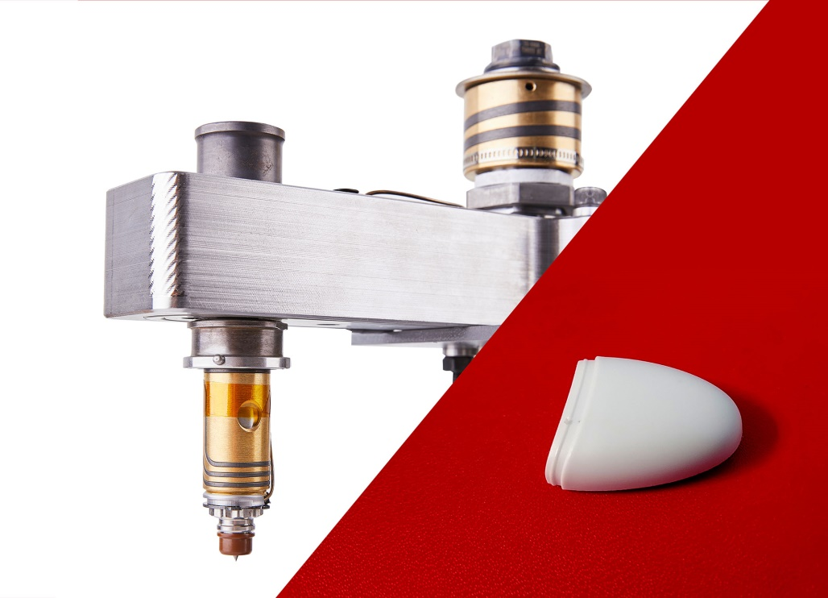
Typowe zastosowania nowej linii gorącokanałowej serii S firmy Oerlikon HRSflow obejmują małe części techniczne, takie jak obudowa inteligentnego urządzenia Hydration Reminder.
© Oerlikon HRSflow

Tekst i zdjęcia niniejszej informacji prasowej są dostępne do pobrania na stronie https://www.konsens.de/hrsflow

